O&O Light Festival Verslag

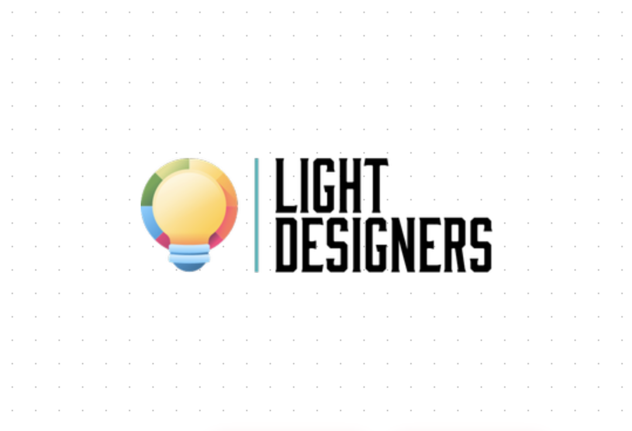
Namen: Sam Schickler, Pavle Bakrač, Kees Scholten, Flip Dijksterhuis
Datum: 22-9-2020
Klas: 3v4
Docent: Mara Rosendahl

Inhoudsopgave
- Inleiding
- Onze drie plekken
- Top 8 kunstwerken
- Programma van eisen

Inleiding

Wij hebben de opdracht gekregen om een kunstwerk te ontwerpen voor het aankomende Amsterdam Light Festival met het thema: “Nature Calls”.
Eerst was de bedoeling om een infogaphic te maken, met de beste kunstwerken van alle edities in onze mening van het Amsterdam Light Festival, vervolgens moesten wij een fotocollage maken van een aantal locaties waar het lichtobject zou kunnen staan, met argumenten erbij.
Daarna verwachtte de opdrachtgever een opstel, flyer of krantenartikel waarin werd uitgelegd welk verhaal het lichtobject kan overbrengen bij het publiek. Vervolgens worden in een presentatie 2 schetsen gepresenteerd waarvan 1 een go en 1 een no go krijgt. En tot slot word er een prototype gemaakt, wat ook tentoongesteld word op de route, en aan het eind verwacht de opdrachtgever ook nog een filmpje, audiofragment, animatie of andere visualisatie over het verhaal van ons kunstwerk.
Verder in dit verslag zie je hoe we de fotocollage, de beste kunwerken en een programma van eisen uitgewerkt hebben.

Onze drie plekken

Plantage Parklaan
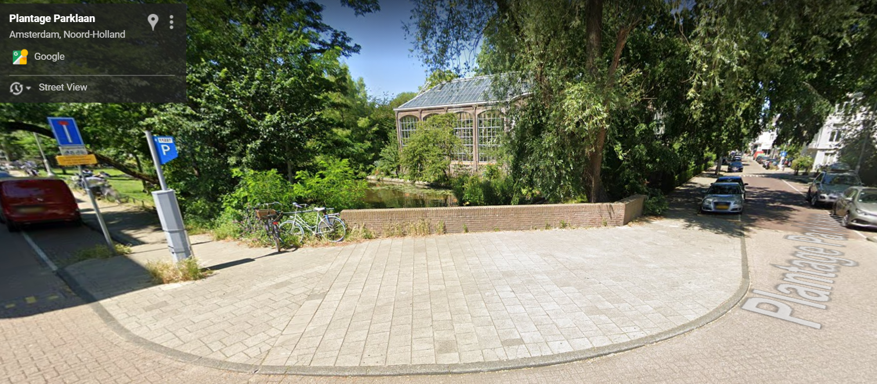
Wij hebben deze plek op de route gekozen omdat we de open plek handig vinden en er is veel groen en natuur eromheen.
Wat ook handig is dat we de bomen kunnen gebruiken om het kunstwerk op te hangen als we een hangend kunstwerk maken.
Dit is ook een goede plek omdat, er veel mensen tegelijk naar het kunstwerk kunnen kijken. Dit komt omdat, achter deze foto ook nog een plek is waar eventueel andere personen naar dit kunstwerk kunnen kijken.
Roetersstraat 2 Amsterdam
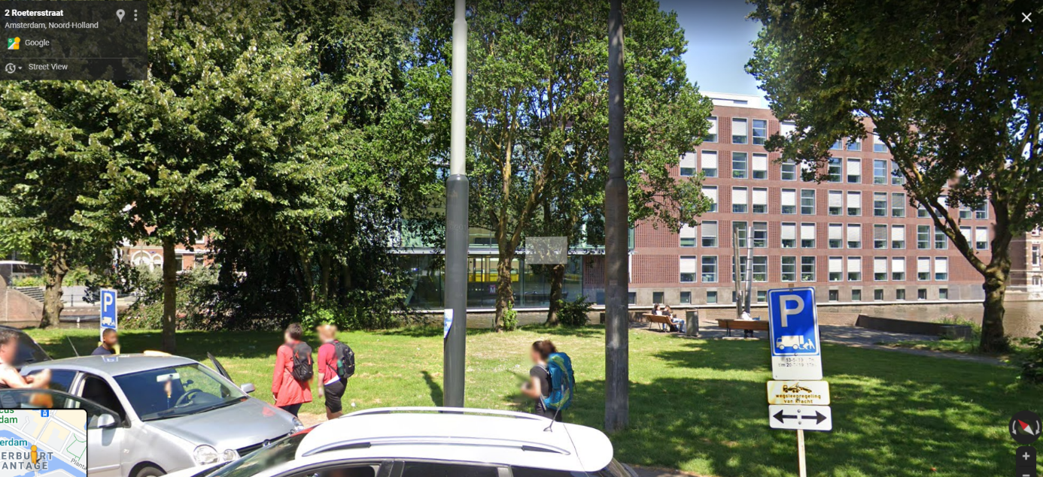
De plek is groot en open, goed om er iets te plaatsen. Het voordeel aan deze plek is dat er bankjes staan hier kan je lekker op zitten.
De tweede reden dat deze plek zo goed is dat je er met de auto langs kan rijden en omdat er een stoep is voor het lopen. Er zijn veel bomen dus als we een hangend kunstwerk maken dan kunnen we hem gemakkelijk aan de bomen en palen hangen

Plantage Middenlaan Amsterdam
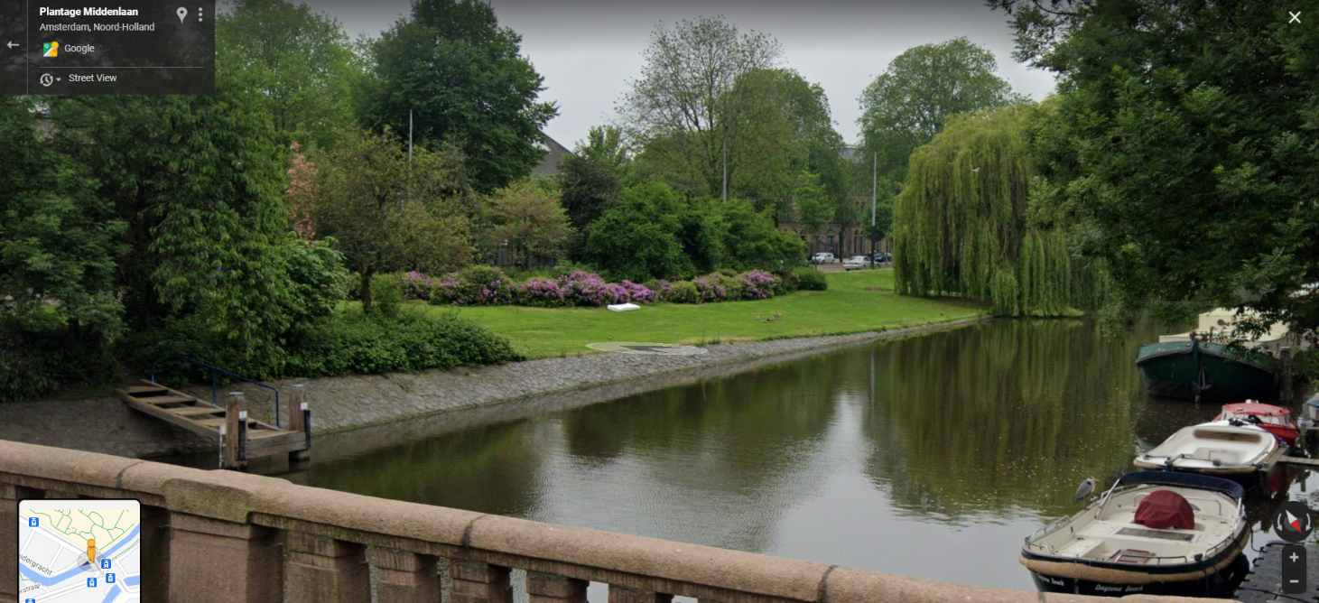
Mooie open plek waarbij veel mensen kunnen kijken naar het kunstwerk. Er is ook een weg waarbij je erlangs kan rijden. Nadeel is dat je het niet kan ophangen.

Top 8 kunstwerken

- Jonas Vorwerk
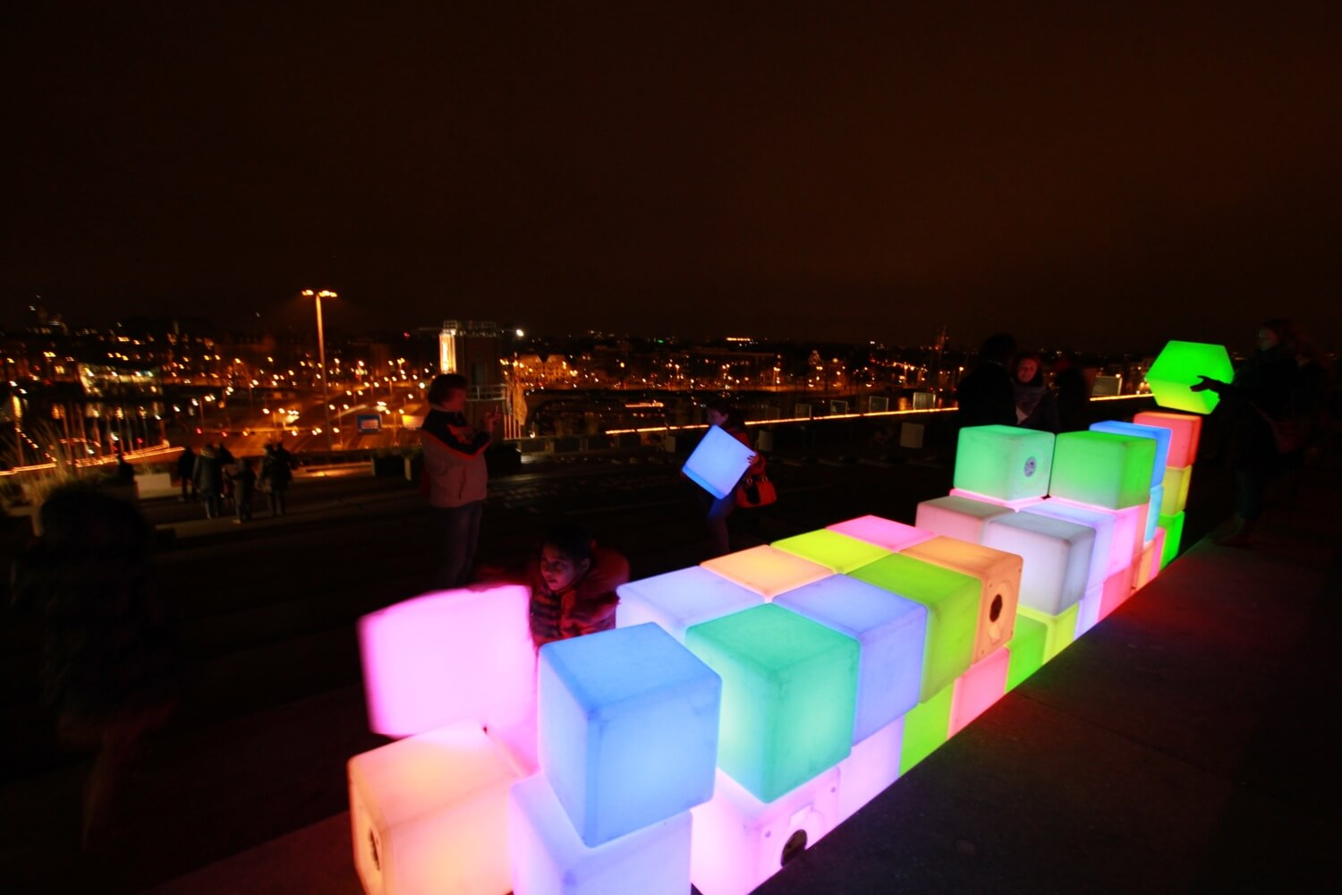
Dit kunstwerk vonden wij erg creatief. Je kan de blokken zelf verplaatsen en soort van zelf een kunstwerk maken. Het is interactief en je kan dus samen met iemand anders een mooi kunstwerk maken. Dit zit dus in onze top 3 omdat je, je eigen creatieviteit kan gebruiken om een kunstwerk te maken van je eigen fantasie. Dit was een van de winnaars in het derde jaar van het Light Fesitival.
- House of Cards door OGE Creative Group
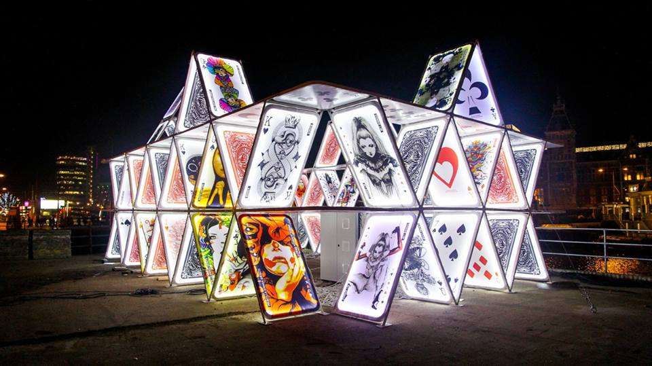
Dit vinden we erg mooi omdat ze hier erg goed gebruik hebben gemaakt van lichteffecten want door de licht effecten zie de echt duidelijke details van de kaarten. Het hele concept van het lichtkunstwerk vinden we ook ergs mooi want het is bedoelt als een kaarten toren. Dit was het vierde jaar van het Light Festival.
3. The Lace door Choi+Shine Architect
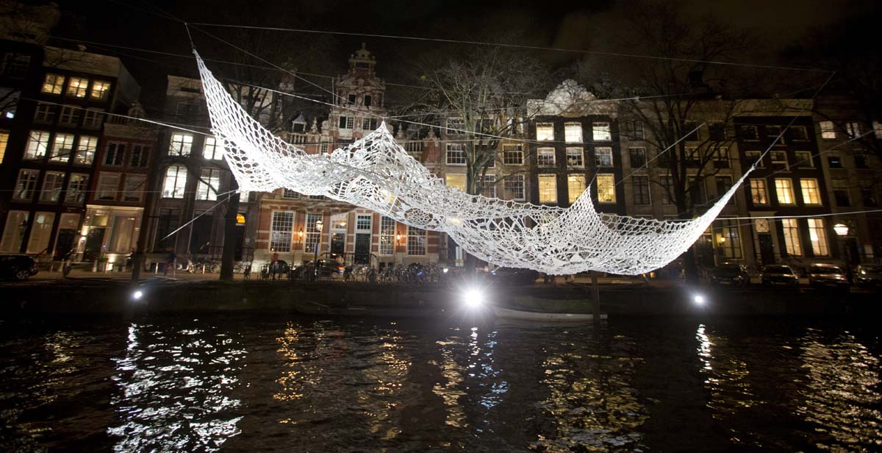
Dit kunstwerk laat een valnet zien, dit symboliseert een persoon die je backup zegmaar geeft dus die je helpt in moeilijke tijden en je opvangt als je dus net in het water valt oftewel als er slechte dingen gaan gebeuren. Dit was het vijfde jaar van het Light Festival.

4. Echelman
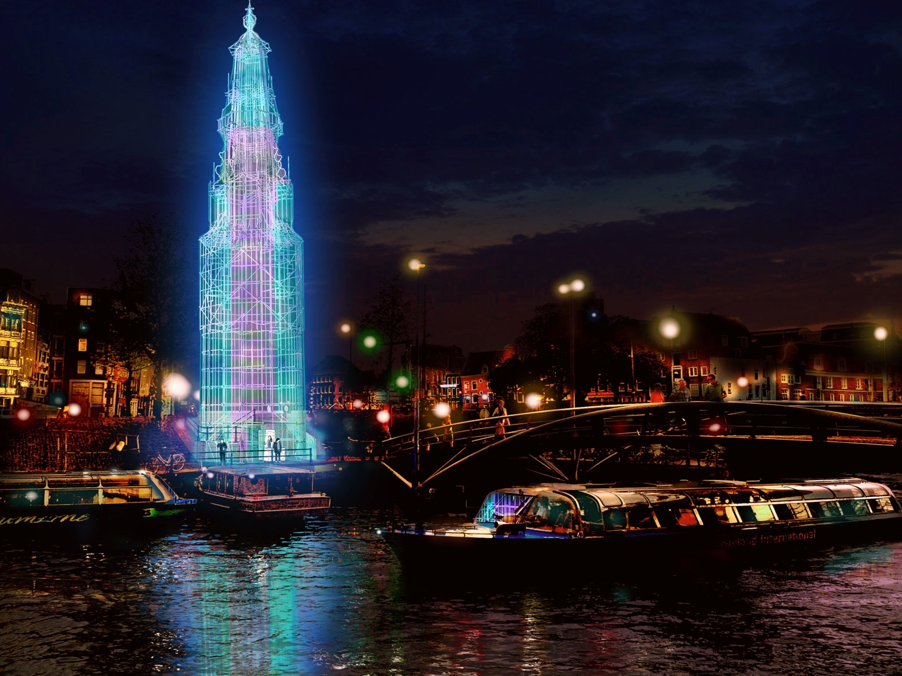
Dit kunstwerk laat een verlichte toren zien, met een frame van staal, dit symboliseert niet echt iets maar is meer gewoon een mooi kunstwerk om naar te kijken en het lijkt op een model van een 3D pen.

5. Circle of Life door Rob van Houten
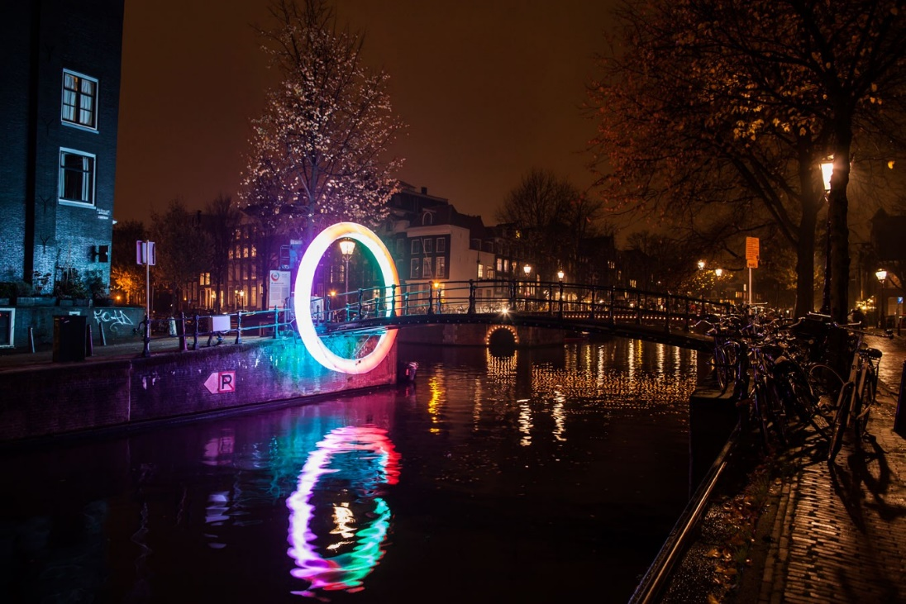
Dit kunstwerk is een verlichte cirkel die om een brug heen is gebouwt, dit symboliseert de cirkel van het leven dus iets gaat dood, de grond neemt dit op en maakt er planten mee en dat geeft weer zuurstof aan de mensen, wij hebben dit kunstwerk gekozen omdat het een knap stukje maakwerk is en het ziet er mooi uit.
6. Object O door Paul van Laak & Arnout Meijer Studio
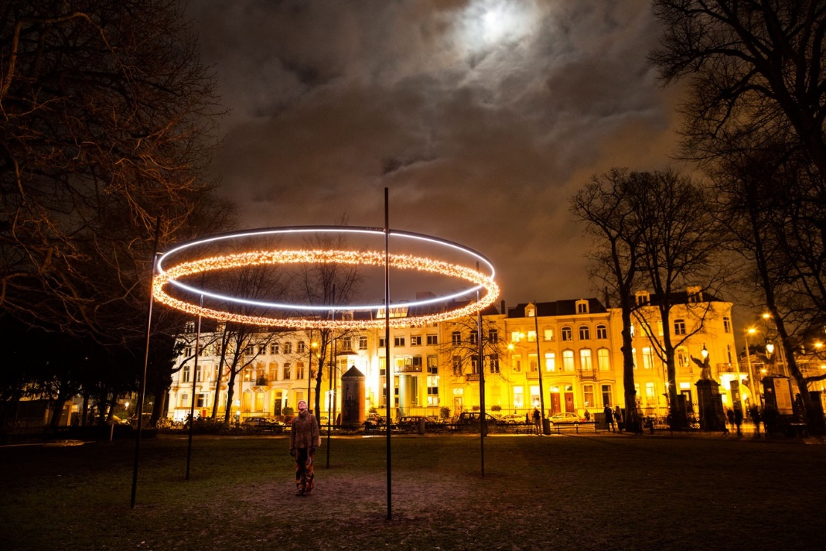
Dit hadden we ook gekozen omdat het mooi was en ook omdat als je er onder gaat staan dat je dan een soort van cirkel om je heen hebt van licht en als je omhoog kijkt en een foto maakt ziet dat er mooi uit.

7. My light is your light…. door Alaa Minawi
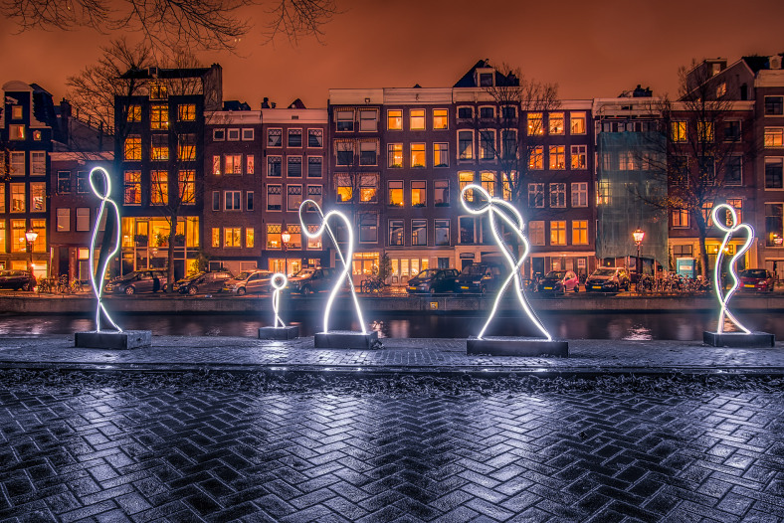
Dit kunstwerk vonden we mooi omdat het schaduwen of figuren waren van mensen, hier is heel mooi gebruik gemaakt van gebogen staal. Het symboliseert mensen in de stad.

8. Run Beyond door Angelo Bonello
Dit kunstwerk hebben wij gekozen omdat het licht op een andere manier gebruikt, namelijk om een soort van slow motion uit te beelden, en hier kan je heel mooi de stappen van zo een sprong zien.
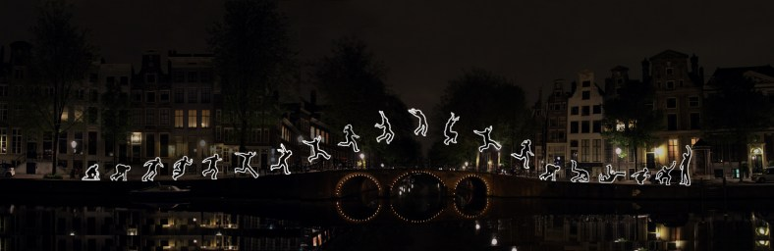

Programma van Eisen
- Kunstwerk moet positief over thema zijn.
- Het kunstwerk moet 70cm bij 80cm bij 50cm zijn.
- Geen geluid of muziek bij het kunstwerk.
- Orgineel idee en verhaal achter het kunstwerk.
- Weer, wind en waterbestendig.
- Duurzaam gebouwd.
- Moet in de stekker kunnen.
- Veel kleur en beweging.
- Mooie/goede locatie.
- Het prototype moet 3D zijn.
- Rekening houden met de omgeving.

